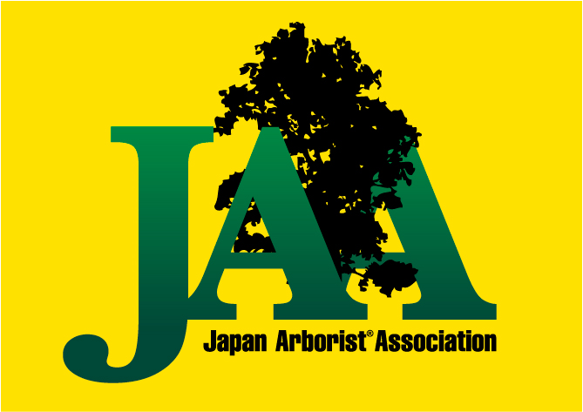
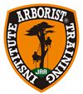
ATI Arborist® Training Institute
アーボリストトレーニング研究所
ベーシックアーボリスト®トレーニングBAT-２開催のお知らせ

ATI ベーシックアーボリストトレーニングコース BAT-２ とは
「ATI」認定の講習会です。「BAT 2」とはBasic Arborist Training Courses の第2段階(レベル2)のことです。
職業としての樹上作業のうち、リギング(枝や幹のコントロールされた吊り下ろし技術)の基本技術を1日でお伝えします。
リギング作業で必要となるギアの理解、地上と樹上作業者が連携した安全作業の基本を学ぶことができます。
国際組織ISAⓇ(International Society of Arboriculture)が推奨する世界仕様の技術セミナーです。

ATI ベーシックスキルコース レベル2 の主な講習内容
・ 想定通りにコントロールされた枝おろし リギング作業とは
・ リギング現場作業 方針の決定 チームとしての情報共有
・ リギングRigging に関する「力学」の基本的理解
・ リギングロープ各種 ロープ特性と役割の理解
・ 各種フリクション デバイスとブロックの特性の理解と選択
・ ライトリギングの基本セッティング 実技訓練
・ リギング用の各種ノットの実技訓練
・ グランドワーカーの役割と人材育成 その重要性と樹上との連携の重要性の理解
・ 状況に応じたいろいろなライトリギング基本作業 実技訓練
・ より複雑で高度な各種リギングシステムの手法紹介と解説 (実技はBAT3Aにて)

日時 2023年8月16日（水） ８：15集合 8：30開始 １７：００解散予定
注記：3日前から当日まで、発熱・風邪等の病気の症状のある方は受講をお控え下さい

会 場 神奈川県横浜市港南区上永谷 （詳細は申し込み後にご連絡致します）
現場実習が中心となります。
主 催 Arborist® Training Institute
講 師 Arborist® Training Institute アーボリスト®トレーニング研究所
認定トレーナー 林 忠祐 （ATI Certified Master Jyugoshi Arborist A-000116）
定員 6名（最少催行人数３名）
対象 BAT1セミナーを修了された方。 造園業や林業等 職業として樹木作業を行っている方
（※BAT1セミナーからの連続受講可能）

受講料 一般￥21,000- JAAメンバー10％割引 (同一事業体からの複数名ご参加の場合は割引制度あり)
＊ 講習料 修了証発行料込み
＊ 別途会場使用料として当日¥1,０00-を現金徴収させて頂きます。
＊ 傷害保険には加入しておりません。参加者の責任において対応してください。
＊ 講習会中の宿泊・食費等は含まれておりません。
＊ ギア(道具)は出来るだけマイギアをご持参ください。(無い方はご相談下さい)

持ち物 墜落対応のヘルメット、保護メガネ、その他PPEとしての安全作業のできる装備の服装
作業手袋、作業のできる靴または高所作業靴、(スパイク付足袋は不適)、
剪定ノコギリ(ロック機能付き；例 シルキー ツルギ等、)
マイクライミングギアでお持ちのものは持参してください。
1.8m程度のグランドシート、アウトドアチェア
お弁当(500ｍほどの所にコンビニもあります）･水筒（飲み物）、雨具（上下タイプ合羽）、筆記用具、保険証
喫煙なさる方；携帯用灰皿（指定場所以外は禁煙）

その他 ・事後「ＢＡＴ-2修了証」が交付されます。(国際資格の取得ではありません)
・プロのワーカー対象です。労災保険または傷害保険自己加入等、各自手配の上ご参加ください。
・修了後、次のステップについてもご案内いたします。

申込＆問合せ 申し込み用紙に必要事項記入の上、E-mailにてお申込みください。
受付後、詳しい資料をお送りします。
指導トレーナー 林 忠祐
フォレスト
東京都杉並区和泉2-17-41 プラムハイツ301
Email forest.z.tca@gmail.com
Cell 090-3900-0290

締め切り 定員なり次第

「ATI ツリークライミングアーボリストⓇセミナー BATコース レベル１ レベル２ レベル３A/３B

国際アーボリカルチャー協会（ISA）とジャパンアーボリスト®アソシエーション(JAA) が推奨する
トレーニング機関アーボリストトレーニング研究所の公認講習会です。
「レベル１～3」は、ベーシックアーボリストトレーニング (BAT)スキルコースとなっております。
「レベル1」の内容は ISAの国際資格Tree Worker : Climber Specialistツリーワーカークライマー
スペシャリストの資格試験に際し 必要となる技術を含んでいます。さらに、「レベル２」「レベル３A」
「レベル３B」にて ツリーワークにおける各種基本技術をお伝えしております。
「レベル２」は、リギングテクニック作業（安全な吊し降ろしテクニック）の基本の習得、「レベル３Aと３B」
では、より高度なリギングやベビーリギング 樹上でのチェンソーの取り扱い スパイククライミングと断幹等
の技術習得を目指します。

ISA JAA ATI の相互支援関係について

ATI はISA(International society of Arboriculture)の提携団体JAA日本アーボリスト協会(Japan Arborist Association)が
推奨する唯一のアーボリスト養成研究所です。ISAの世界安全基準をベースにアーボリスト技術と知識の専門教育を日本で行っていきます。
日本国内のATIトレーナーの講習会は、どこでも同じ内容になっています。

Japan ArboristⓇ Association ＝ JAA（日本アーボリスト協会）
International Society of Arboriculture ＝ ISA（国際アーボリカルチャー協会）
Arborist® Training Institute ＝ ATI（アーボリストトレーニング研究所）

本部事務所 〒４８０－１２０１愛知県瀬戸市定光寺町３２３－４
ＴＥＬ：０５６１－８６－８０８０
ＵＲＬ：http://www.japan-ati.com

■ATIベーシックアーボリストトレーニング「BAT-2」申込書■
開催日 2023年8月16日 開催地：神奈川県横浜市港南区上永谷
氏名  （漢字） |  |  | 性別 |  | 男 女 |  |  | TCJ NO. J-
 |  |  | 血液型 |  | 型 | 年齢 |  |  | 歳
（ﾛｰﾏ字） |  |  | 生年月日
ＪＡＡ | □メンバー以外 □メンバー（個人会員・法人会員） 法人名：
〒 － |  |  | ＡＴＩ № Ａ-
住所
電話番号 |  |  |  | FAX番号
e-mail |  |  |  | 携帯電話
会社名 |  |  |  | 経験年数 |  |  | 年
割引適用
●今までの仕事上のツリークライミング、リギング、特殊伐採についての経験をお書きください。

●いつも、作業している方法を簡単にお書きください。

●参加するにあたり質問＆お知らせがありましたらご記入ください

■ 参加同意書 ■
私は、ATIが主催する2023年8月16日の【ATI BAT-2】を受講するにあたり以下の事を同意します。
1．ツリークライミングには生命の危険が伴うこと、他人に損害を与える危険があることを承知し、また安全を確保する技術が完全で無いことも認識しています。そして、ツリークライミングの危険性と自然の厳しさを十分理解した上で参加します。
2．主催者が定めた全ての規則、指示に従います。
3．セミナー開催中、私個人の所持品に対しては自己の責任において管理します。
4．講習会開催中に負傷又は死亡事故が発生した場合、私自身及び私の家族、保護者等の関係者は、その原因の如何を問わず、主催者及びセミナー関係者に対し一切の補償請求を致しません。
5．セミナー中の全ての行為は実施者や主催者から強制されて行うものでは無く、私の意思によって行われるものであり、セミナーには万全の体調、装備で臨みます。
6．セミナー開催中に、私が負傷したり事故に遭遇したり、或いは発病した場合の医療に関わる処理については、その一切を主催者に委ねます。
7．セミナーに関連するラジオ放送、テレビ放送、新聞等に私の名前及び写真の使用を了承します。
※同意書ご署名欄は講習会当日ご記入いただきます。
同意日： 年 月 日 同意者氏名：
●プライバシー方針について
記載されました個人情報は当セミナーに関する連絡・記録・アンケート及びセミナー後のATI及びJAAからのお問合せなどに使用します。記録された情報は他に流用いたしません。また、ATI及びJAAは法令に定める場合を除き個人情報を、事前に本人の同意を得ることなく第三者に提供しません。この申込書の個人情報をご記入いただけなかった場合は、セミナーに必要な事前準備が出来ないことにより円滑なセミナー活動ができなくなり、十分な効果やサービスが受けられなくなる可能性が生じます。また、当事者間の事故やトラブルの発生時などに参加の証明が困難となります。
Arborist® Training Institute

